**Руководство пользователя**

При запуске приложения пользователя встречает главное окно приложения:

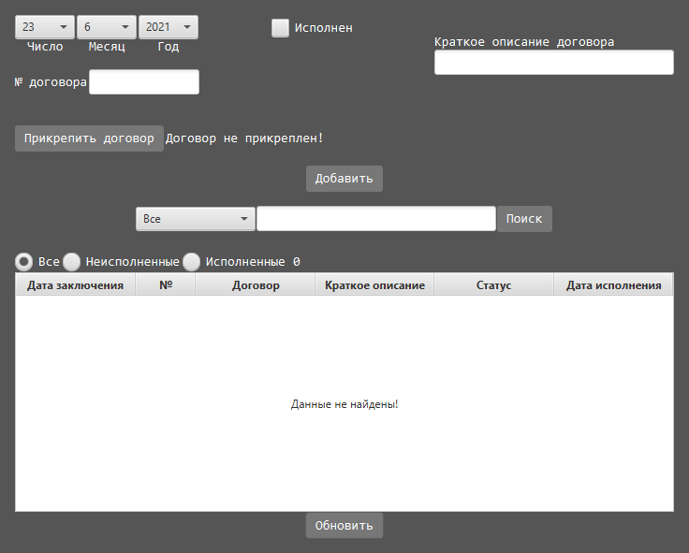

В данном окне пользователь может заметить поля, в которые вводятся необходимые значения:

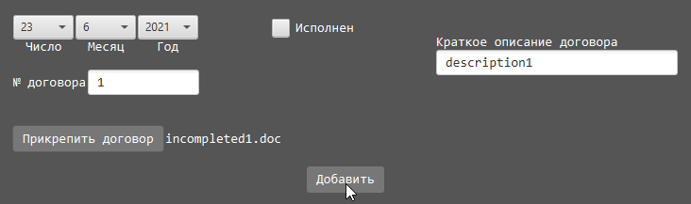

После того, как пользователем были введены необходимые значения и была нажата кнопка «Добавить», то указанные значения, если они были введены верно, появятся в таблице записей:

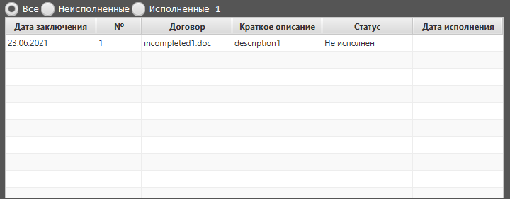

Кликнув по записи появятся кнопки для дополнительных действий с выделенной записью:

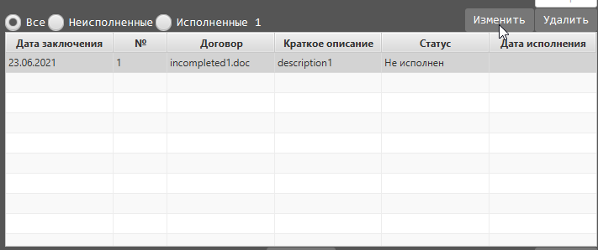

При нажатии кнопки «Изменить» пользователю будет доступно меню редактирования, где будет предложено изменить статус исполнения добавленного договора, дату исполнения добавленного договора, краткое описание, а также установить новый текущий адрес файла договора:

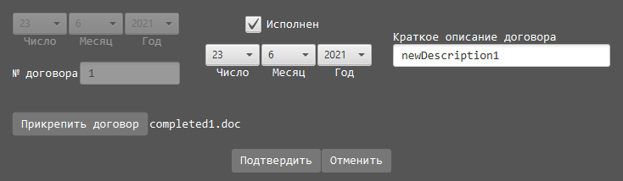

В меню редактирования находятся две новые кнопки «Подтвердить» и «Отменить». При нажатии кнопки «Отменить» все внесенные изменения будут отменены, а меню редактирования будет закрыто. При нажатии кнопки «Подтвердить» все внесенные изменения, если они корректны, будут применены и отображены в таблице записей:

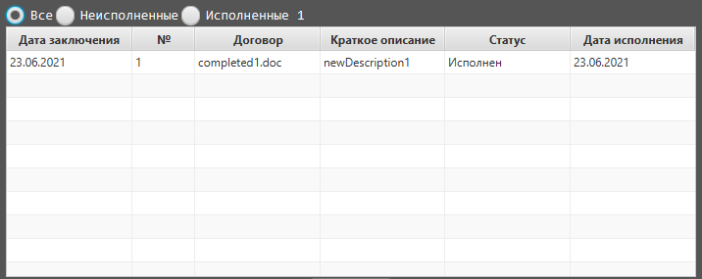

При выделении необходимой записи пользователь может заметить кнопку «Открыть». При нажатии на данную кнопку можно открыть и просмотреть прикрепленный файл договора, если он все еще расположен по указанному адресу:

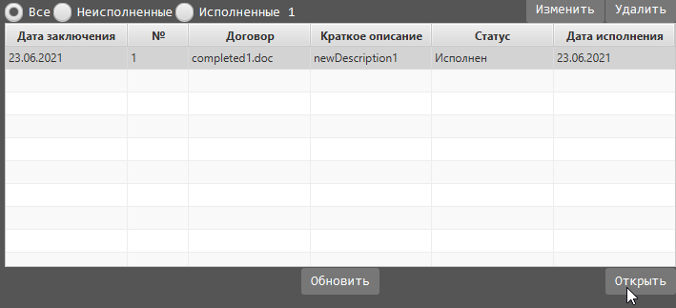

Также после выделения нужной записи пользователю будет доступна кнопка «Удалить» с полем для ввода номера выделенного договора:

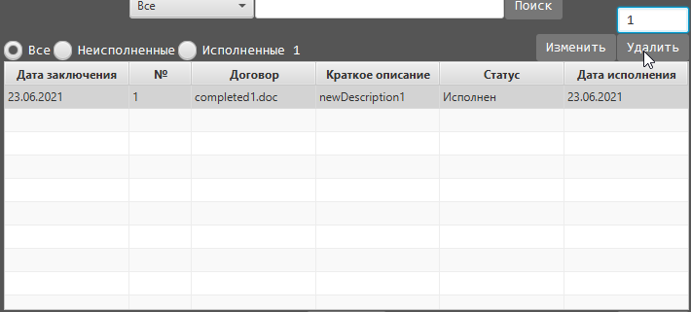

После ввода номера выделенного договора для подтверждения удаления и нажатия кнопки «Удалить» запись будет удалена:

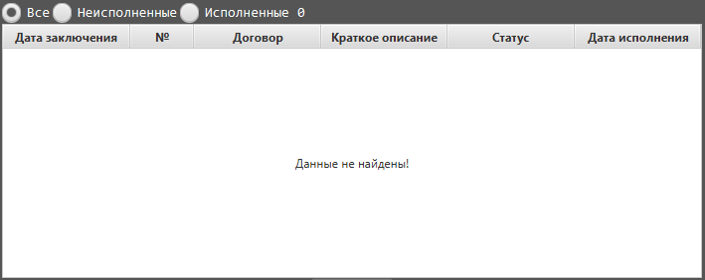

Над таблицей записей расположено меню контроля категории отображаемых и учитываемых записей договоров по статусу их исполнения, а также количество учитываемых записей договоров в данной категории. При выборе категории «Все» будут учитываться и отображаться пользователю записи всех договоров:

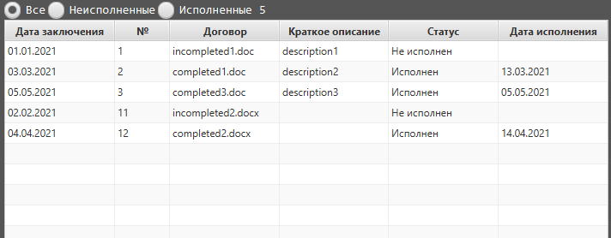

При выборе категории «Неисполненные» будут учитываться и отображаться пользователю записи только неисполненных договоров:

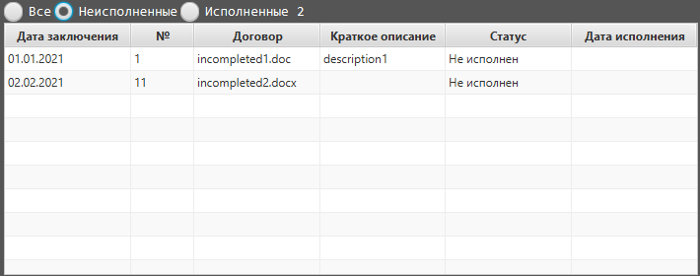

При выборе категории «Исполненные» будут учитываться и отображаться пользователю записи только исполненных договоров:

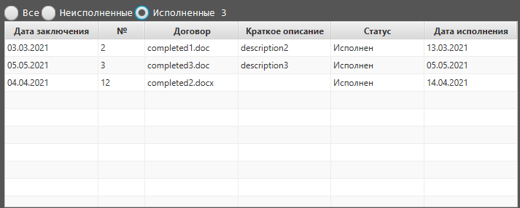

Также пользователь может воспользоваться меню для поиска необходимой ему записи договора:

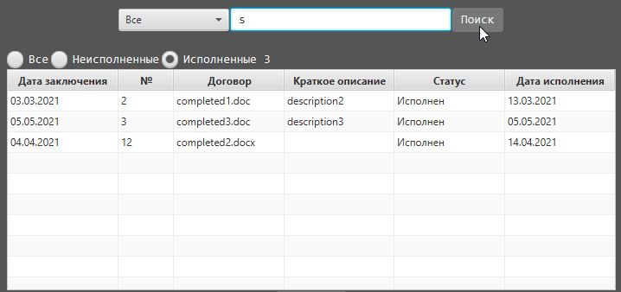

После того, как пользователь указал запрос для поиска и нажал кнопку «Поиск», то в таблице отобразятся все найденные совпадения по всем таблицам:

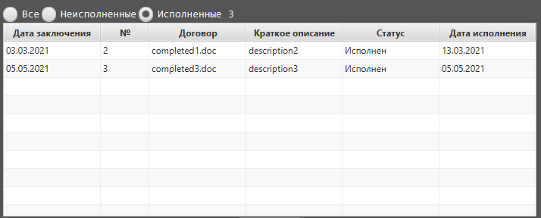

Также пользователю доступна возможность выбрать определенного критерия поиска в списке критериев поиска, чтобы конкретизировать поиск совпадений только по необходимой таблице:

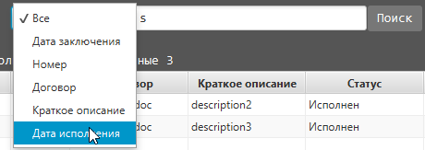

После выбора критерия поиска из списка, а также указания запроса поиска и нажатия кнопки «Поиск» в таблице отобразятся все найденные совпадения по указанному критерию:

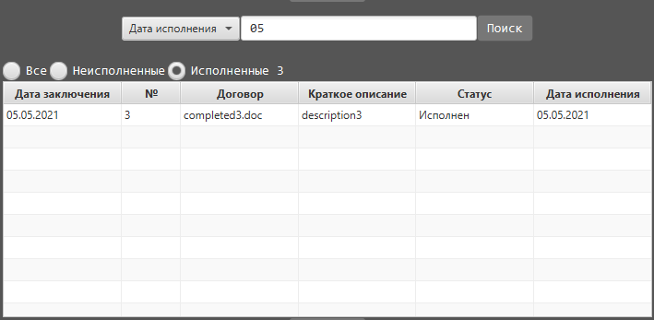

Также внизу таблицы находится кнопка «Обновить» для ручного обновления значений таблицы:

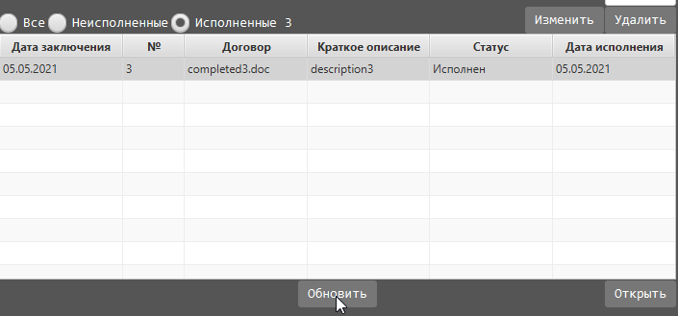

Так как при нажатии на кнопку «Обновить» данные таблицы будут обновлены, то данная кнопка также может мгновенно отменить поиск по записям, что снова отобразит пользователю список всех записей договоров:

